ПЛЕНЭР КАК НЕОТЬЕМЛЕМАЯ ЧАСТЬ ПРОФЕССИОНАЛЬНОЙ ДЕЯТЕЛЬНОСТИ ПЕДАГОГА ДОПОЛНИТЕЛЬНОГО ОБРАЗОВАНИЯ
Ершова Резеда Хазиевна
Муниципальное бюджетное учреждение дополнительного образования «Детская художественная школа г. Хабаровска»

Статья посвящена одному из самых важных вопросов обучения живописи, от решения которых зависит успех формирования будущих выпускников художественной школы - это практическая работа на природе - пленэр. Никакая другая учебная деятельность не в состоянии дать той полноты восприятия ощущений и впечатлений от окружающего мира, как работа на пленэре. Только живописная практика учит художника тонко подмечать и передавать цветовые особенности определенного состояния природы, влияния световоздушной среды и значительного пространства. Только находясь в полном и непосредственном контакте с живой природой, человек воспринимает и познает основы мироздания, постигая сущность реального мира, гармонию и закономерность его развития. На пленэре, как нигде, формируется мировоззрение художника, его понимание взаимоотношений природы и человека.
Статья предназначена для педагогов дополнительного образования. В этой статье я кратко изложила суть пленэрной деятельности на собственном примере.
Профессионализм или успех педагога системы дополнительного образования в изобразительной сфере деятельности проявляется в умении быть одновременно и педагогом и художником. Для успешной педагогической деятельности, нужно находить время и силы воплощать теоретические знания на практике, чаще рисуя с натуры, повторяя на практике знакомые правила и законы. Одними из основных форм практических занятий, конечно, являются пленэрные занятия, проводимые на природе или на открытом воздухе. Систематические наблюдения состояний природы, изучение ее во всей ее красоте и многообразии напрямую связано с ростом профессионального живописного мастерства, как и у педагога, так и у учащихся.
Сегодня современная система дополнительного образования позволяет удобно планировать занятия на открытом воздухе, систематизировать их, проводить отчётность в виде выставок и итоговых просмотров.
Какие есть особенности педагогической деятельности на пленэре:
- Пленэрные занятия дают учащемуся возможность самостоятельному творческому самовыражению, самостоятельному поиску решений и выполнению творческих задач. Помимо наглядно-чувственного метода, педагог использует на практике и инновационные методы, например, метод «мозгового штурма». Дается задача, нарисовать объект ограниченной палитрой красок. Вместо зеленого можно использовать красный, а, вместо синего, – желтый. Таким образом, учащийся создает другую картину, при этом, анализируя и размышляя.
- Занятия имеют индивидуально-ориентированный подход. Педагог учитывает способности и умения ученика, давая материал немного сложнее предыдущего. Это работа с зоной ближайшего развития учащегося.
- Возможность проводить каждодневный анализ учащегося о проделанной им работе, утренние просмотры, мини-выставки. Поиск хороших и удачных решений в своих этюдах или набросках. Рефлексия. Беседа.
- Воспитание у учащихся чувства любви к своей Родине через эмоциональное восприятие природы. Лето для этого – прекрасная пора.
Учитывая все выше сказанное, я хотела бы поделиться своим опытом пленэрной практики со своими учащимися, чей возраст от 15 до 17 лет.
…И вот наступают долгожданные каникулы, световой день становится теплее, солнце освещает богатую палитру природных красок, цвета приобретают насыщенные оттеки, небо заполнено зефирного цвета облаками, закаты и рассветы преображаются, становятся ярче, а утренние туманы накрывают тонкой вуалью просыпающуюся землю…
Лето для учеников художественной школы – это возможность не только отдыха, но и возможность творческих поездок, увлекательных экскурсий, пленэрной живописи и рисунка. Да и вообще рисовать с натуры – это увлекательная задача.
Летом 2021 года администрация детской художественной школы города Хабаровска предоставила ученикам и мне, как педагогу, с 12 июня по 21 июня в рамках учебной пленэрной практики прекрасную возможность посетить бухту Приморья – Триозерье. Триозерье - это пляж безымянной бухты на северо-востоке Партизанского района, свое название он получил благодаря трем пресным озерам, расположенным на въезде в бухту. Это место славится как одно из самых красивых в Приморье, и - недаром. Длинная полоса пляжа с мелким белоснежным песком и невероятно голубой водой выглядят действительно потрясающе. По краям пляж обрамлен россыпями больших округлых гранитных глыб.
Перед взором открывается прекрасный вид на море с округлыми глыбами по краям бухты, камни положены одна на другую, идут друг за другом чередом.
Нам представился шанс рисовать в этом месте. Наша команда состояла из семи человек, включая меня, как преподавателя. Июньским ранним утром поезд «Хабаровск – Тихоокеанская» прибыл на станцию «Тихоокеанская», где нас уже встречали водители микроавтобусов. Одновременно с нами были ребята с Хабаровского колледжа искусств со своими преподавателями – «энтузиастами пленэрного дела». Для них это традиция – ездить на пленэр на море.
Мы оперативно распределили чемоданы, сумки, этюдники в салоне автомобиля, заняли свои места и поехали в бухту Триозерье. Дорога туда была песчаная. Когда в Приморье идут непрерывные дожди из-за ежегодных тайфунов, дорогу размывают ручьи, прорывая глубокие промоины. Поэтому добраться до бухты Триозерье бывает непросто, особенно в дождливое время.
В июне в Приморье сильных дождей нет, только мелкая морось, поэтому нам повезло с погодой и с поездкой. Мы без особого труда доехали до базы. В первый день приезда, как только решились вопросы с поселением и питанием, ребята захотели прогуляться по морскому берегу, осмотреть местность. Было солнечно. Море было изумрудно-синего цвета.
С собой взяли блокноты для зарисовок, бумагу А4, А3, простые карандаши и цветные графические материалы: кто-то цветные фломастеры, кто-то сухую пастель. Задание было такое: нарисовать вид на море, передать настроение через цвет моря, берега и неба.
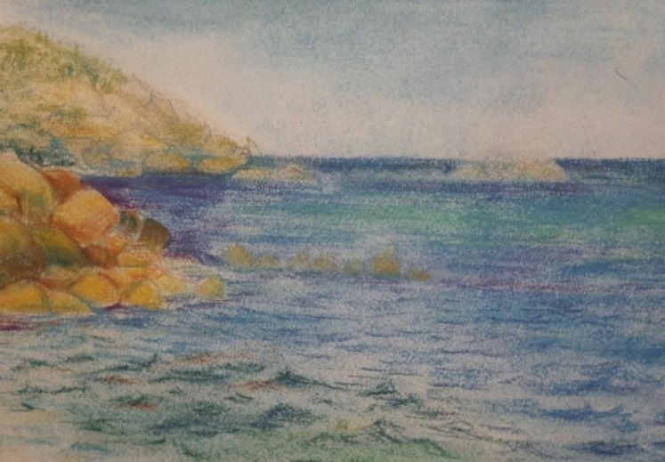
Ивко Евгения, сухая пастель, бумага 20х30
Море на этом рисунке слегка зеленоватое, изумрудное. В основном по цвету глубокое синее. Берег теплый по цвету, небо желтовато- голубое. У Жени получилось передать настроение солнечного дня.
На следующий день и последующие дни занятия проходили утром после завтрака и во второй половине дня после обеда.
Занятия имели как индивидуальный характер, где учащийся мог выбрать то, что ему понравится, буквально выбрать место, с которого открывается прекрасный вид, либо коллективный – в данном случае, это были походы в другие бухты или рисунок натюрморта под крышей где-нибудь на веранде в плохую погоду.
Хочу остановиться на втором примере - на коллективном походе, который выдался в хороший солнечный день. После завтрака все ребята, в том числе с колледжа искусств, были готовы к походу. С собой взяли планшеты, бумагу а3, а4, простые карандаши, цветную пастель, гуашь, акварель, обязательно стульчики (список необходимых вещей и материалов вещей, который я составила перед поездкой, в конце статьи в приложении).
Дорога в другую бухту шла через сопку и лес с высокими деревьями. Здесь не было ветра, обычно на море всегда ветер, и одежду нужно одевать соответствующую, с капюшоном и длинными рукавами. С этим у нас не было проблем. Ребята были все хорошо одеты.
В следующем задании ребята должны были нарисовать камни. Глыбы, лежащие одна на другой. Найти характер через конструкцию. И, особенно важно, найти цвет. Не коричневый, не серый. А их оттенки через другие цвета. Например, через зеленый, желтый или красный.
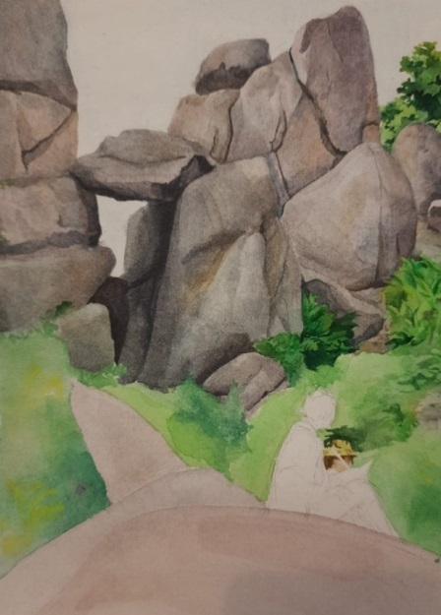
Ивко Евгения 15 лет, «Портал», акварель, 20х30
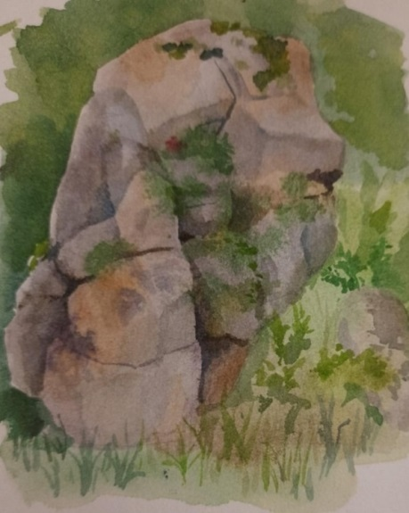
Ивко Евгения 15 лет, «Глыба», акварель, 15х20
У рисования на открытом воздухе есть интересная особенность, чем больше учащийся рисует, чем больше делает этюдов, тем лучше он начинает понимать линейные, световые решения, колорит, сочетание оттенков. Иными словами – учащийся «расписывается». Ниже представлен рисунок моей ученицы Волчковой Виктории. Задание было следующим: найти сложный зелено-синий цвет моря и неба. Взаимоотношения цвета неба и воды. Характер и цвет земли и каменных глыб. Небо на этом рисунке нежно зелено-голубого цвета, вода такая же изумрудно-синяя. Скалы и камни зеленовато-фиолетовые, сложные по цвету. В них есть и красный, и желтый и зеленый.
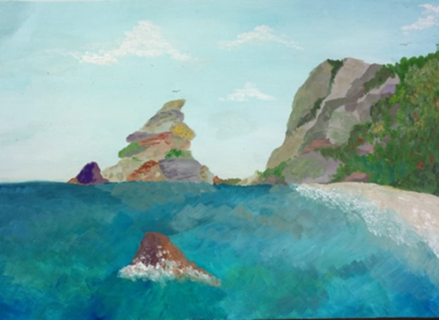
Волчкова Виктория 15 лет «Утес», гуашь, 30х40
Уже на третий, четвертый день ребята знают местность лучше, и их работы становятся все интереснее и сложнее их творческие решения. Смелее графические и живописные задачи. Этюды становятся правдивее. Оттенки на палитре более сложные.
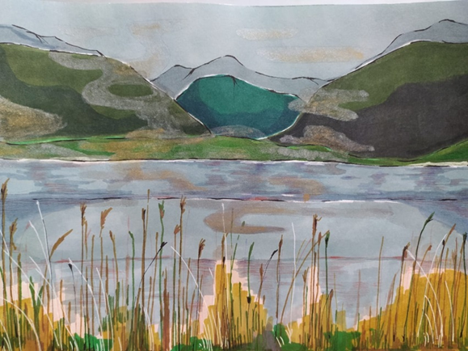
Городилова Милана 15 лет «Триозерье», смешанная техника, 30х40
Помимо морского пейзажа перед ребятами стояла задача – нарисовать окружающую растительность. Задание было на выполнение этюда цветов акварелью.
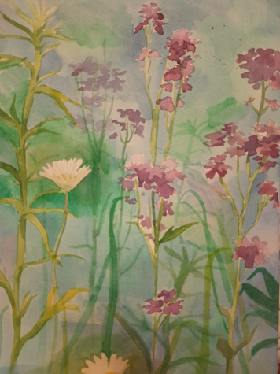
Ивко Евгения 15 лет, «Травы и цветы», акварель, 20х30
Программа пленэра отчасти еще реализовывалась согласно погодным условиям. В хорошую погоду учащиеся рисовали спокойное море, небо, утесы, камни, а в непогоду, в дождь или ветер, они сидели дома, рисуя с натуры цветочки, букетики трав. Например у ребят была такая задача: находясь в доме, нарисовать букет полевых цветов в стеклянном стакане или в кружке. Материалы: тушь, перо, гелевая черная ручка.
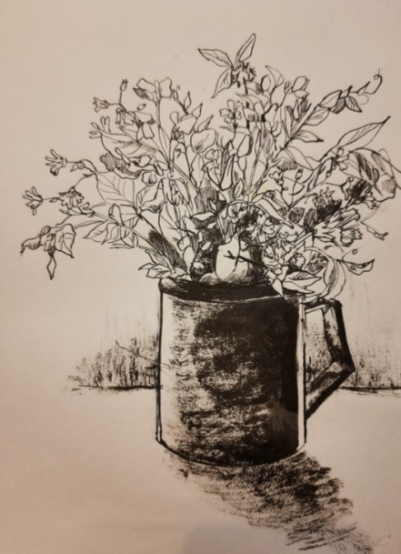
Ивко Евгения 15 лет, «Цветы», тушь, перо, 15х20
Или нарисовать натюрморт из предметов в походно-рыбацком стиле, который был составлен импровизационно на одной из веранд во время дождя. Из графических материалов использовали уголь.
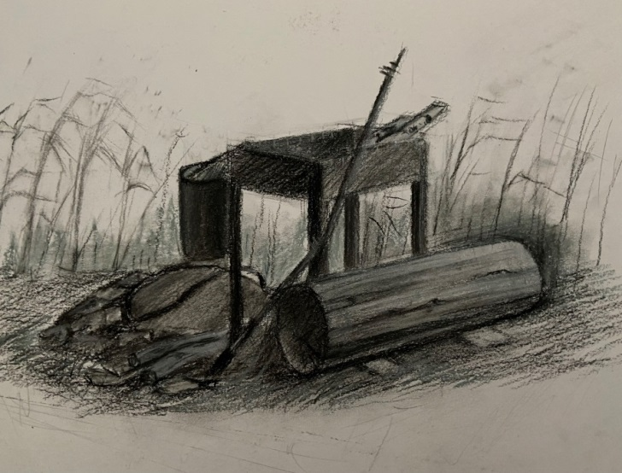
Кейпан Анастасия 14 лет, «Натюрморт», уголь, 30х40
Каждое утро до завтрака преподаватели с колледжа искусств и я в том числе проводили просмотр работ учащихся, выполненных за прошлый день. Сонные, но довольные, ребята приносили и раскладывали свои этюды, наброски на скамейках, на столах, на земле и было видно, что им нравится то, чем они занимаются, зачем они приехали. Во время просмотра было обсуждение проделанной работы, иными словами – рефлексия. Учащиеся с интересом слушали советы и замечания от преподавателей. Делали выводы о каждой проделанной работе, разбирали ее по цвету, тону, композиции, тем самым получали новые знания и закрепляли старые.
Вдохновленные морем, прекрасной природой, общением друг с другом ребята вернулись домой довольные и радостные, имея на руках замечательные этюды.
В конце статьи представлены работы учеников и мои личные. Я рисовала вместе с ними.
Спасибо за внимание.

Работы учащихся
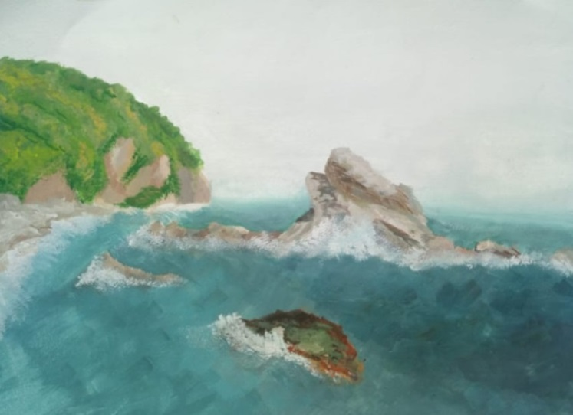
Волчкова Виктория 15 лет «Утес» гуашь, 30х40
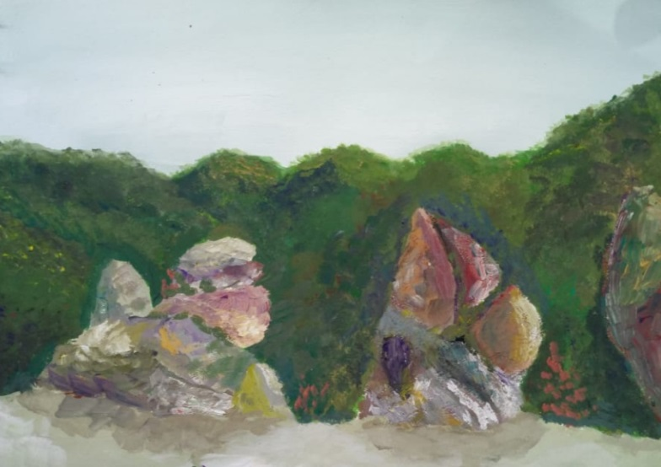
Волчкова Виктория 15 лет, «Каменные стражи», гуашь, 230х40
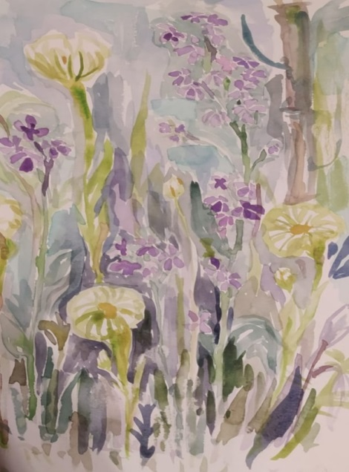
Городилова Милана 15 лет, «Цветы», акварель, 20х30
Фотографии учащихся
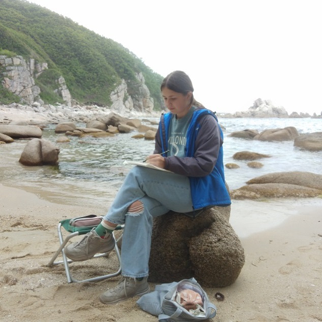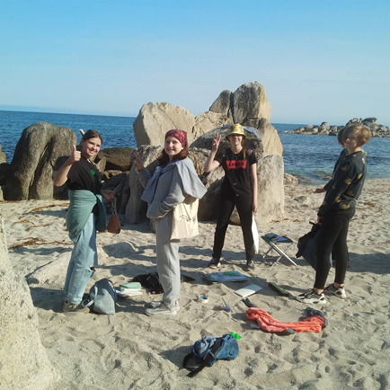
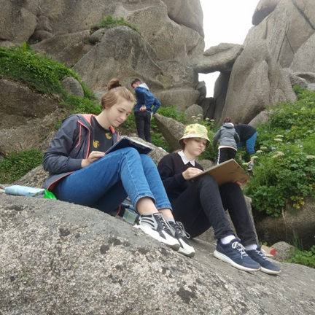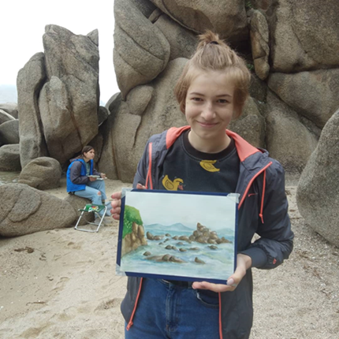
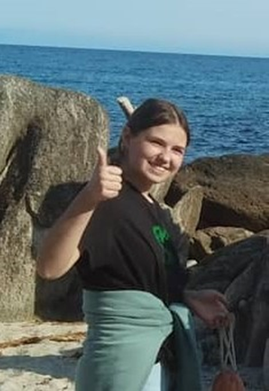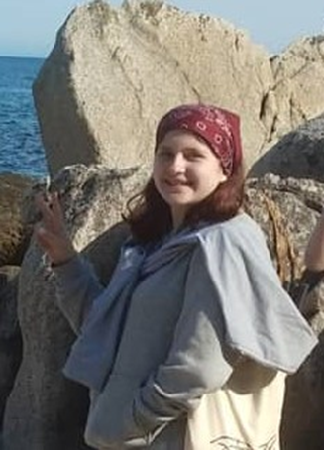
Мои работы
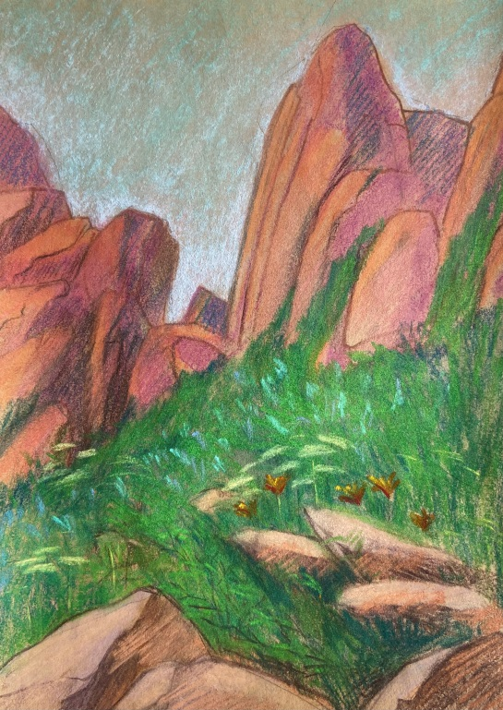
«Утес» цветная пастель, тонированная бумага 20х30

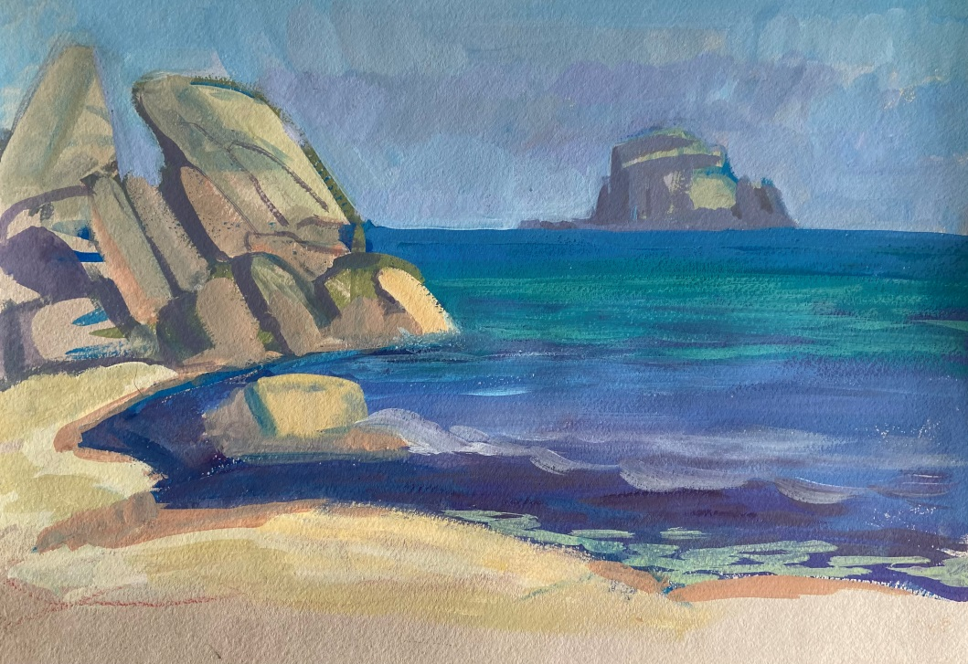
«Солнечный пляж» гуашь, цветная бумага 30х40
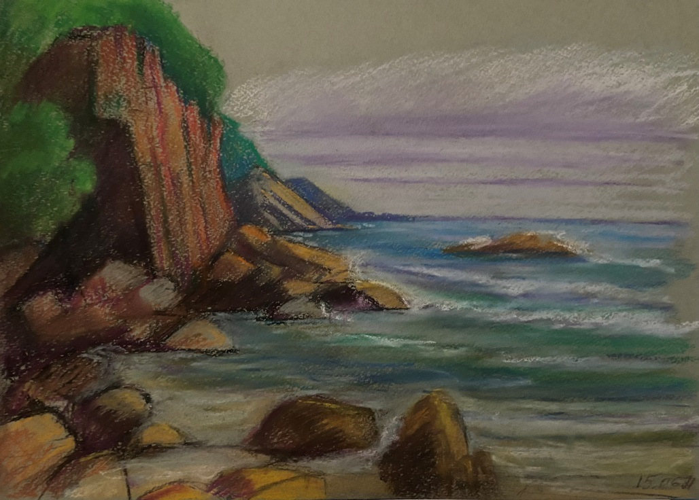
«Пасмурный день», сухая пастель, цветная бумага 30х40

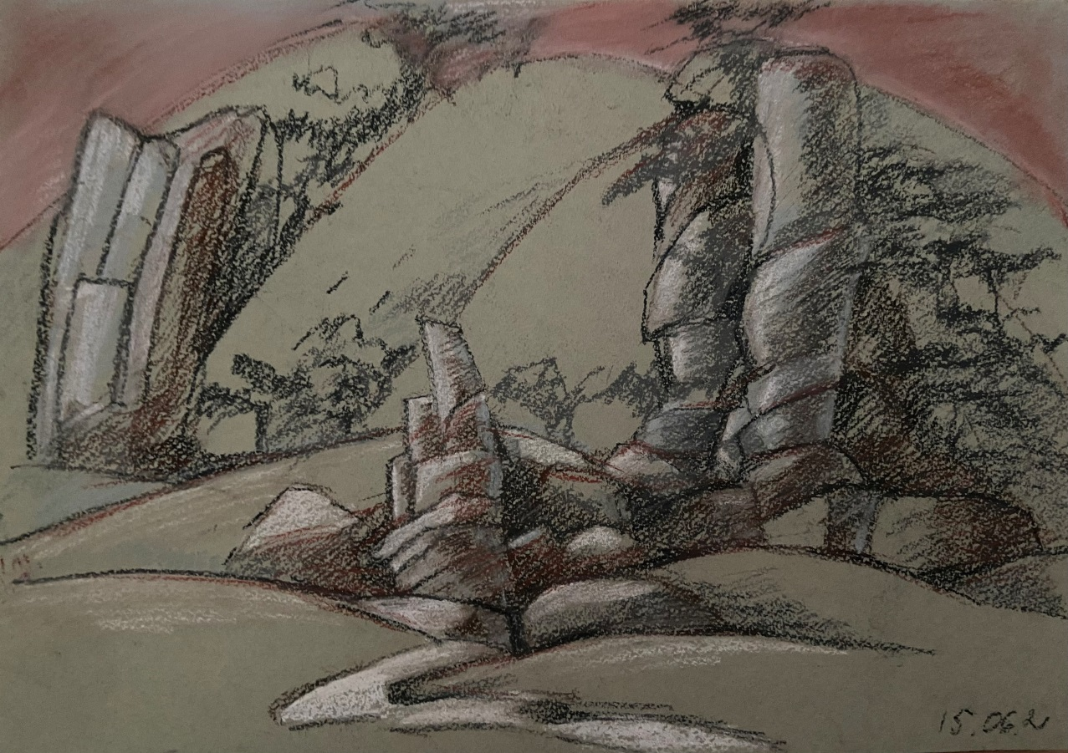
«Каменные истуканы»», сепия, сангина, цветная бумага 30х40
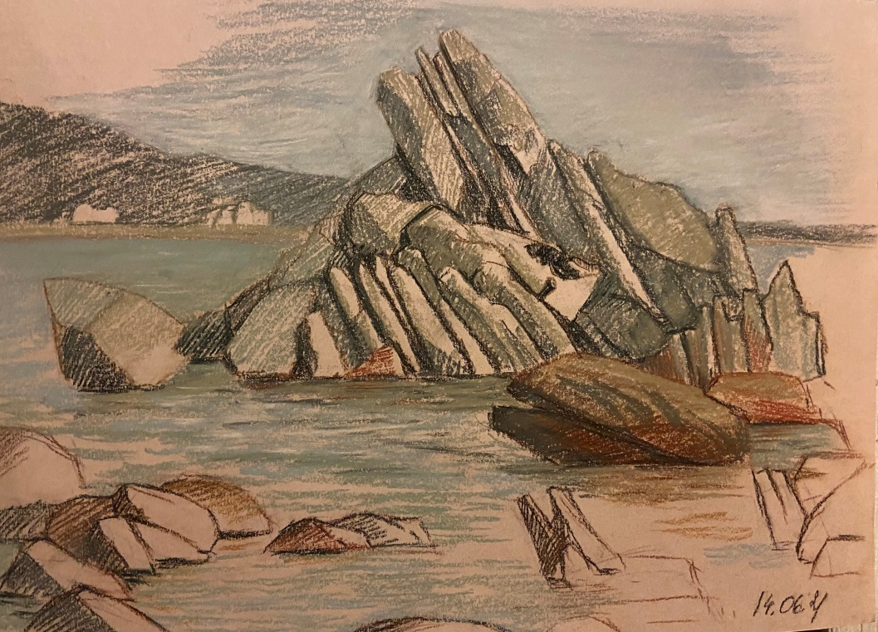
«Каменистый берег», сепия, сангина, цветная бумага 30х40

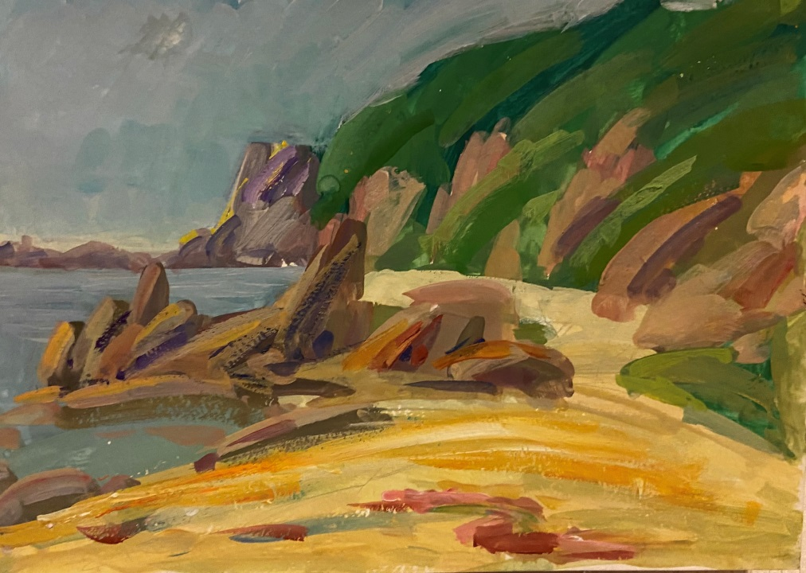
«Песчаный берег», гуашь, бумага 20х30
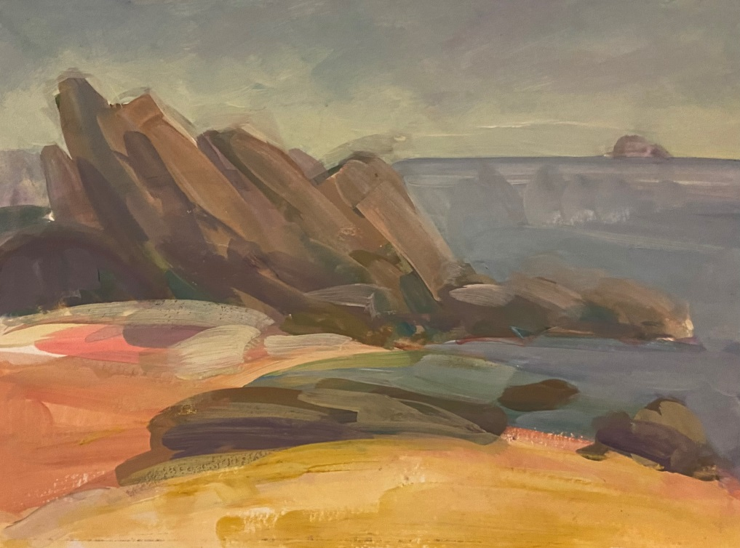
«Каменистый берег», гуашь, бумага 20х30

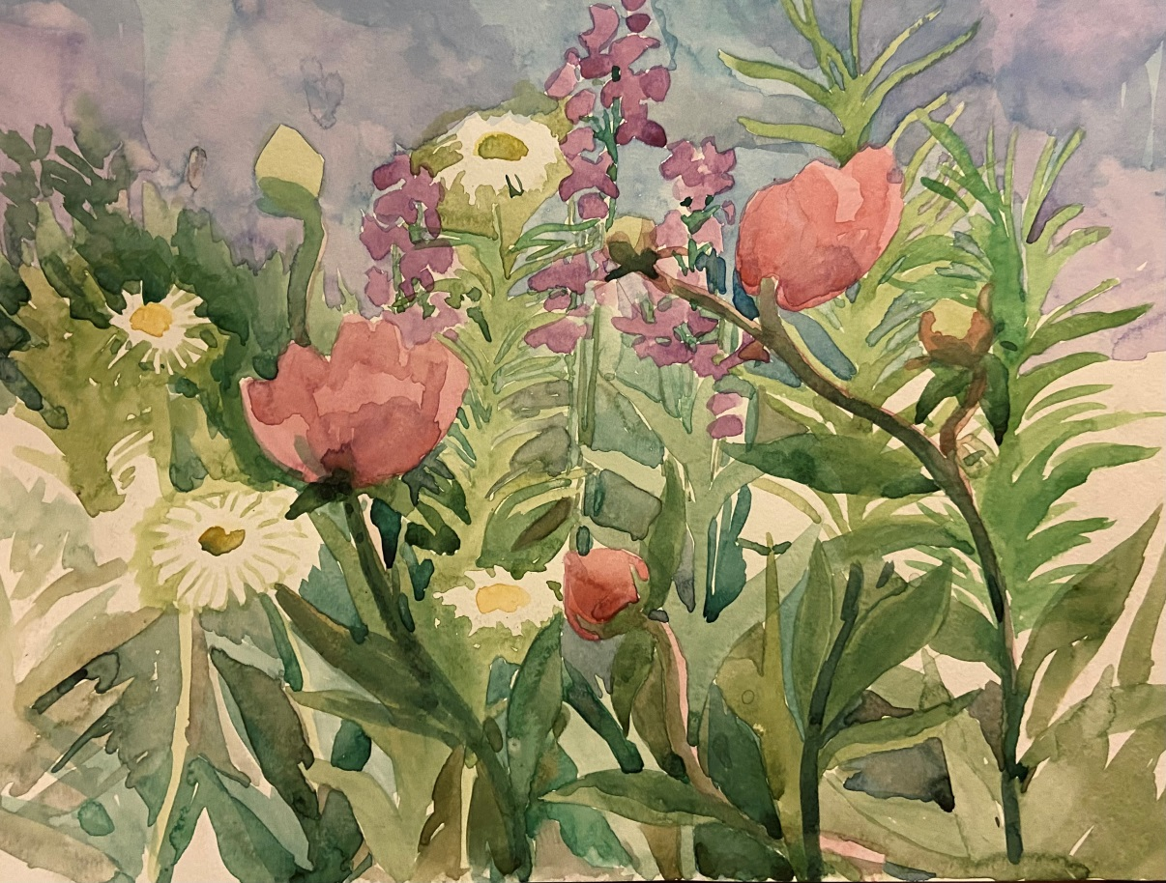
«Цветы у дома», акварель, бумага 30х40
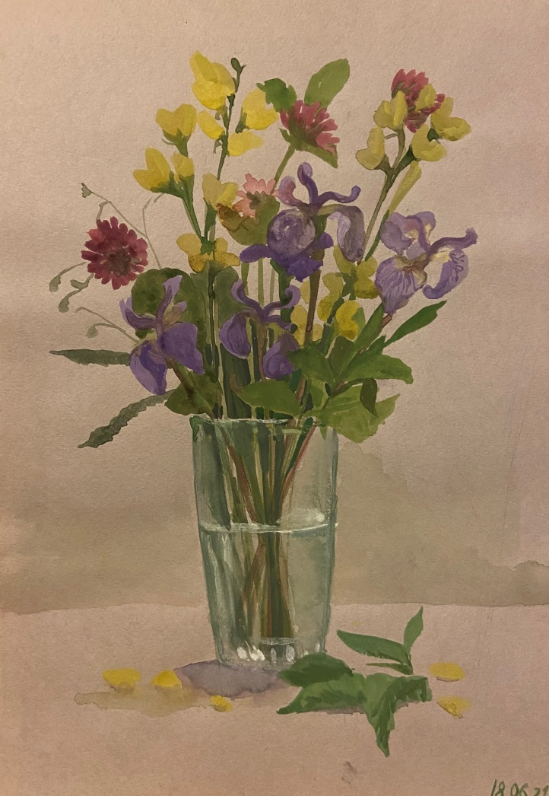
«Ирисы в стакане», гуашь, тонированная бумага 30х40

Список необходимых вещей:
- Фонарик,
- Теплые вещи: куртка, толстовка с капюшоном, теплые с начесом штаны, тонкие хб штаны или джинсы, лонгслив, футболка с коротким рукавом, плащ-дождевик.
- Кроссовки, резиновые сапоги.
- Кружка, ложка большая, вилка.
Список изобразительных материалов:
- Альбом для зарисовок, формата5,
- Бумага а3 в папке, ватман,
- Акварель,
- Гуашь,
- Кисти синтетика и белка,
- Простые карандаши разной мягкости,
- Мягкая резинка,
- Уголь, сухая пастель, фломастеры, тушь, перо, гелевая черная ручка.
- Планшет а3,
- Стульчик.

Использованная литература:
- Н.Я. Маслов «Пленэр», Москва, «Просвещение», 1984,
- К. М. Зубрилин, И. Ю. Руднев «Роль пленэра в системе художественного образования», журнал «Наука и школа», 2016,
- Интернет ресурс, Википедия.
- https://studbooks.net/1940498/pedagogika/pedagogicheskie_vzglyady_chistyakova

